Kwaliteitsrapport 2021
Samenvatting voor cliënten

Samen ertegenaan

Zeist, mei 2022

1. Uitleg

We doen het met elkaar
Fijn wonen en werken bij Bartiméus. Daar gaan we met z’n allen voor. De cliënten, de begeleiders, de ouders of vertegenwoordigers, teamleiders en alle andere mensen bij Bartiméus.

Wat is een kwaliteitsrapport?
Om te zorgen dat de mensen het fijn hebben bij Bartiméus, letten we goed op de kwaliteit. Elk jaar kijken we hoe alles is gegaan. Wat moet zo blijven? Wat kan nog beter? Wat gaan we het komende jaar doen? Dit soort vragen beantwoorden we in het kwaliteitsrapport. Dit is een samenvatting van het Kwaliteitsrapport 2021.

Terugkijken en vooruitblikken
Het jaar 2021 was best een lastig jaar. Door het coronavirus moesten we voorzichtig doen. Bezoek mocht soms niet meer komen. Ook gingen dingen niet door, zoals dagbesteding. Gelukkig hadden we veel geleerd van het jaar daarvoor. De teams, de organisatie en de bewoners vertellen hoe het allemaal gegaan is.

Drie hoofdpunten
Alles en iedereen is bij Bartiméus belangrijk. Maar drie punten waren èxtra belangrijk in 2021. Nummer 1 is het zorgplan van de bewoners. Hoe we daarmee omgaan, is veranderd door de komst van de Wet zorg en dwang. Nummer 2 is het personeelstekort bij Bartiméus. Dat kwam vooral door corona. En nummer 3 is de scholing van de medewerkers. Want hoe beter de scholing, hoe beter de zorg. In dit kwaliteitsplan vertellen we meer over deze drie hoofdpunten.

Samen ertegenaan
In 2021 leerden we leven met corona. Leuk was het niet. Toch was er goede zorg en aandacht voor iedereen. Er zijn veel mooie dingen gedaan met en voor onze bewoners. En dat is te danken aan alle fijne collega’s die bij Bartiméus werken!

Julianne Meijers en Jan Naaktgeboren
Raad van Bestuur

2. Het zorgplan
Veranderingen door de Wet zorg en dwang
Sinds vorig jaar is er de nieuwe Wet zorg en dwang (Wzd). Die gaat over zorg die iemand zelf niet wil, maar toch nodig is. Dit staat dan in het zorgplan. Bartiméus gaat daar heel zorgvuldig mee om.

Wat is het zorgplan?
Als bewoner heb je je eigen zorgplan. Daarin staat precies wat je kan en nodig hebt. Je geeft daarin aan welke doelen je wilt bereiken. Zo weet iedereen waar hij aan toe is. Team, deskundigen, bewoners en hun vertegenwoordigers overleggen er nu vaker over. Moeten dingen in het zorgplan aangepast? Weet iedereen hoe het zit? Samen met jou zorgen we dat alles steeds klopt.

Het zorgplan
Wat ging goed en waar zijn we trots op?
Bartiméus gaat voor een veilige en fijne woonomgeving. Het gaat goed met de basiszorg. Samen met de bewoners werken we hard aan de gezondheid. Met activiteiten, beweging en een goede hygiëne. We letten op het gewicht. Daarbij doen de bewoners zoveel mogelijk zelf. Zij denken ook zoveel mogelijk zelf mee. Bartiméus is trots op de bewoners en hoe goed zij omgaan met alle veranderingen.

Wat hebben we geleerd?
Positief blijven helpt! Wat ook helpt is samen te praten over dingen die je dwars zitten. Zo voel je je gehoord en gezien. We praten meer met elkaar en met deskundigen over de begeleiding.

Waar willen we nog aan werken?
Er zijn altijd wel wensen. We willen nog vaker met de bewoners overleggen. Over hoe het gaat. Over wat er nodig is. Over het zorgplan en de toekomst. Verder willen we een nog betere samenwerking met de dagbesteding. En ook met de familie van de bewoners. We gaan het nieuwe zorgplan nog beter gebruiken. Zodat iedereen precies weet waar hij aan toe is.

We hebben begeleiders en bewoners gevraagd wat ze van het nieuwe zorgplan vinden.

Coördinerend begeleider Eline van Deurzen is blij met de nieuwe aanpak. Ze zegt: ‘Het nieuwe zorgplan geeft veel duidelijkheid. Bewoners zijn er blij mee.’

Bewoner Martien van Kesteren is tevreden met het zorgplan. Hij zegt: ‘Daardoor weten alle begeleiders precies hoe ik in het leven sta. Ze weten wat ik meemaak en wat ik aan het doen ben.’

Ook bewoner Gert van de Beek is blij. Hij vertelt: ‘In een jaar kan er veel gebeuren. Met je gezondheid, je leven of andere dingen die in het zorgplan staan. Het is goed dat dat regelmatig bijgestuurd kan worden.’

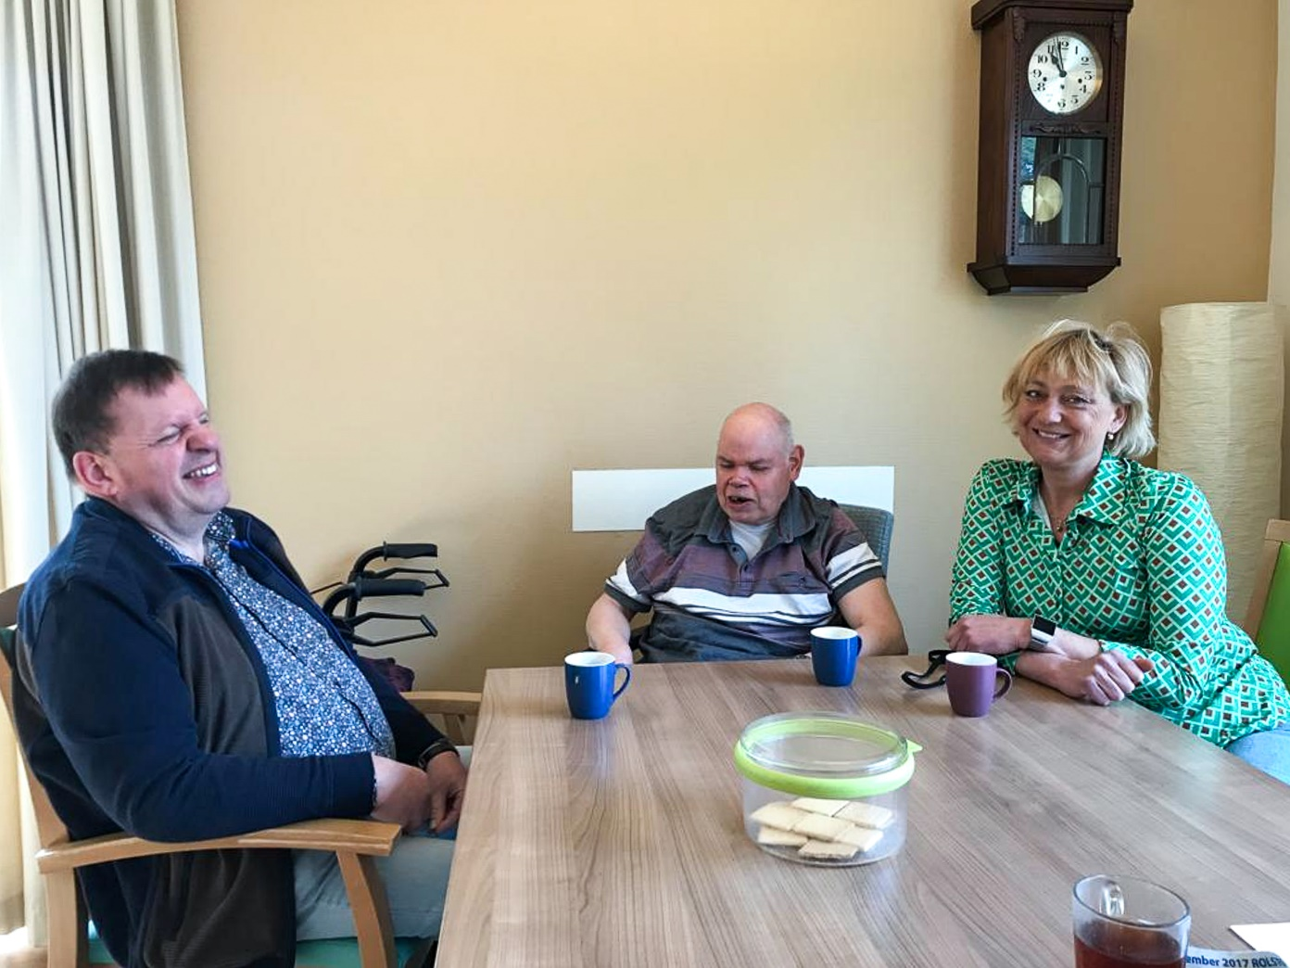
Martien van Kesteren, Gert van de Beek en Eline van Deurzen

3. Het personeelstekort
Genoeg begeleiders
We zijn steeds op zoek naar nieuwe medewerkers. Op de website bijvoorbeeld. En op Facebook en op Instagram. We werken nieuwe mensen goed in. Ook zorgen we ervoor dat de medewerkers het leuk vinden om bij Bartiméus te werken. Zieke medewerkers worden goed begeleid. En als het nodig is, komen vaste uitzendkrachten helpen.

Het personeelstekort
Wat ging goed en waar zijn we trots op?
Door corona is alles veranderd. Maar juist daardoor hebben we ontdekt hoe sterk we zijn. De medewerkers en de bewoners. We hebben het toch maar eventjes gedaan met zijn allen! Dat komt omdat we flexibel zijn. Laten we dat nooit vergeten. Het is belangrijk om successen te vieren.

Wat hebben we geleerd?
Het is belangrijk om vertrouwen te hebben. Vertrouwen in elkaar. En vertrouwen dat het wel goed komt. We doen wat we zeggen. We vragen om hulp als het nodig is. We zijn open tegen elkaar. We zorgen dat de roosters kloppen. Dat zorgt voor meer werkplezier. En wij vergeten het nooit: bij Bartiméus staat de cliënt altijd op nummer 1.

Waar willen we nog aan werken?
Het tekort aan mensen in de zorg blijft lastig. Maar zoals je ziet, werken we er hard aan. We zoeken naar nieuwe mensen. Die gaan we goed inwerken. En we zorgen voor een goede werksfeer. We geven elkaar complimenten. We werken goed samen. Met elkaar, met de cliënten en hun vertegenwoordigers. En ook met de medische dienst en de dagbesteding. We gaan er een mooi jaar van maken. Zodat iedereen graag bij Bartiméus wil werken.

Theo van den Heuvel is zo’n nieuwe begeleider. Vroeger maakte hij tijdschriften en zo. Hij zat de hele dag achter de computer. Nu is hij leerling persoonlijk begeleider. Eén dag per week gaat hij naar school. En drie dagen per week werkt hij bij Bartiméus. Hij vindt het hartstikke leuk.

Hij zegt: ‘Ik hou van het werk. Ik hou van het contact met de bewoners. Bartiméus pakt het heel goed aan met nieuwe medewerkers. Ik voelde me meteen thuis!’

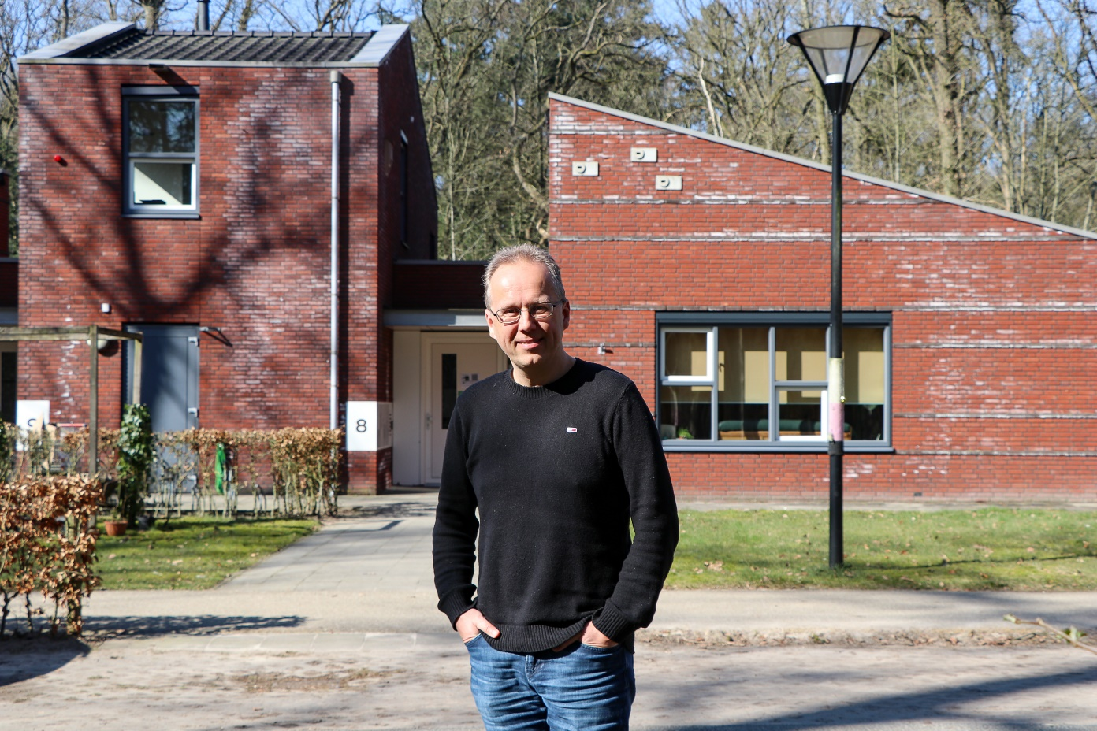
Theo van den Heuvel

Theo van den Heuvel

4. Het scholingsplan

Goede begeleiding
Het is belangrijk om genoeg begeleiders te hebben. Maar we willen ook graag góede begeleiders natuurlijk. Daarom krijgen ze trainingen en cursussen. Bartiméus heeft daarvoor een nieuw digitaal leerplein ingericht. Ook is er een nieuw skillslab. Daar kunnen medewerkers oefenen.

Het scholingsplan
Wat ging goed en waar zijn we trots op?
We zijn heel blij met het nieuwe leerplein. Door de cursussen weten de medewerkers nog beter hoe ze de bewoners goed kunnen begeleiden. Ze leren over ziektes en ziektebeelden. Maar ze leren bijvoorbeeld ook hoe ze goed kunnen rapporteren. Door het nieuwe leerplein zien ze precies wat ze moeten weten. Hun werk wordt leuker door al die cursussen.

Wat hebben we geleerd?
Corona was ook bij het scholingsplan spelbreker. Door ziekteverzuim gingen sommige trainingen niet door. Het kwam voor dat er geen ruimte was. Het overleg kon soms beter. Dat gaan we in de toekomst allemaal anders doen.

Waar willen we nog aan werken?
Het is belangrijk dat medewerkers over sommige onderwerpen meer leren. Zoals over ouder wordende cliënten. Over dementie. Over tiltechnieken. Maar ook cursussen over bedrijfshulpverlening zijn belangrijk. En medewerkers moeten ook weten hoe het allemaal werkt met het zorgplan. En hoe je moet rapporteren. Daar komen ook cursussen voor. Sommige cursussen zijn verplicht, andere niet. Alle medewerkers en hun managers kunnen straks precies zien wat ze nog moeten doen.

Opleidingsadviseurs Sheeba Sommer, Jantina de Vries en Nadine Welgraven maakten het nieuwe digitale Leerplein. Samen met veel anderen.

Ze zeggen: ‘We willen leren bij Bartiméus nog leuker maken. Zodat de medewerkers de cliënten nog beter kunnen begeleiden.’

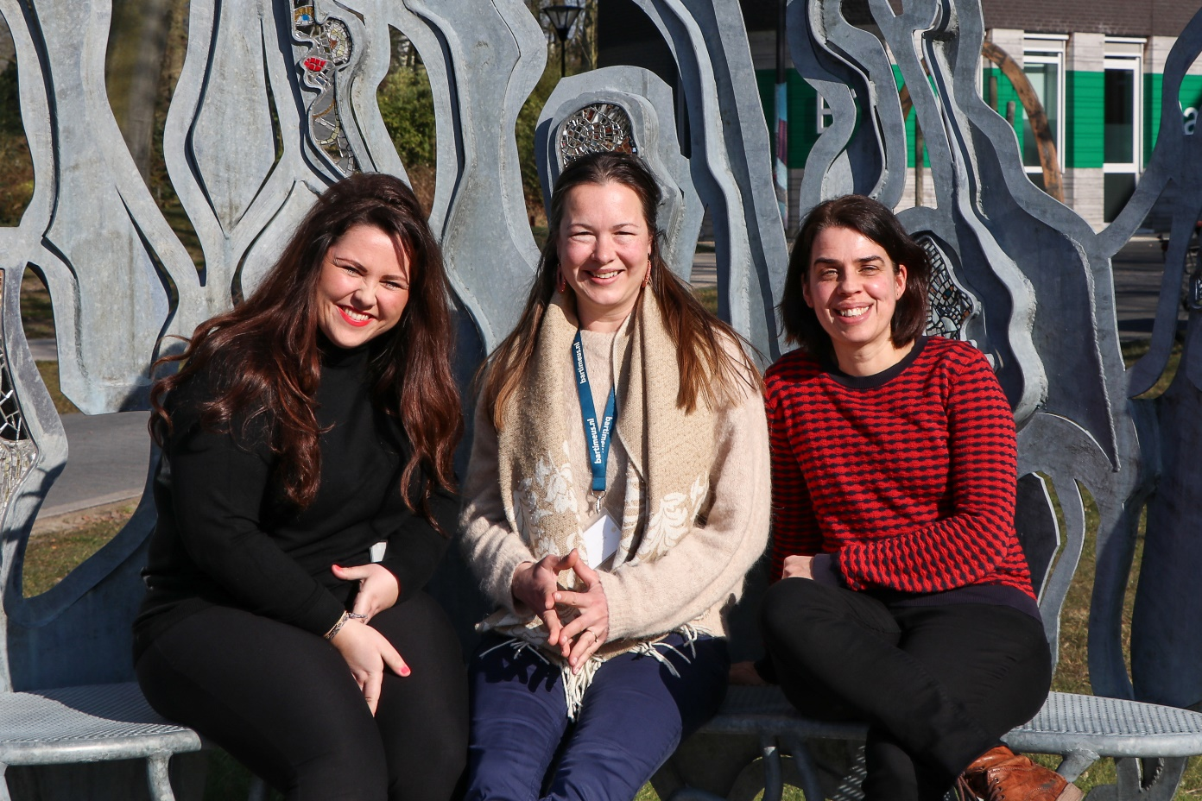
Nadine Welgraven, Sheeba Sommer en Jantina de Vries

Nadine Welgraven, Sheeba Sommer en Jantina de Vries

5. Hoe verder

Terugblik
Er zijn mooie dingen gebeurd in 2021. Het gaat goed met het zorgplan. Het personeelstekort is aangepakt. En het nieuwe leerplein heeft allemaal mooie mogelijkheden voor scholing. Iedereen is hard bezig met de kwaliteit. Maar het is nog niet af, zoals je las. Daarom gaan we het komende jaar gewoon verder met deze drie hoofdpunten.

Kwaliteit
Als je aan de kwaliteit wilt werken, moet je weten wat de mensen ervan vinden. Dat willen we graag horen. Van de cliënten, van de medewerkers en van de teams. Wat vind je van de zorgverlening? Houden we ons nog aan de afspraken? Klopt alles nog? Dit gaan we allemaal onderzoeken en aan de mensen vragen. En met de antwoorden gaan we ook echt wat doen!

Veiligheid
Kwaliteit gaat ook over veiligheid en hygiëne. We wassen bijvoorbeeld vaker onze handen. We letten op de brandveiligheid. We houden ons aan de verkeersregels op het terrein van Bartiméus. En als er klachten zijn, willen we daarvan leren. Veiligheid blijft ook komend jaar een belangrijk onderwerp.

Wat vindt iedereen ervan?
We hebben het kwaliteitsrapport laten lezen aan de cliëntraden. En aan de ondernemingsraad. En aan de raad van toezicht. Zij zijn het ermee eens. Ze vinden het belangrijk dat er genoeg personeel is. Dat de begeleiders positief zijn en duidelijkheid geven. Ook vinden ze het nieuwe zorgplan belangrijk. Het advies van de cliëntraden is wel: niet zoveel schrijven en meer doen!

Vooruitblik
We zijn goed op weg met de kwaliteit. Het jaar 2021 was een jaar van wennen aan de nieuwe manier van werken. Het komende jaar gaan we er nog beter mee om. Met het zorgplan, de rapportage en de kwaliteit van de verblijfszorg. Bartiméus gaat ertegenaan!

6. Tot slot
Meer weten?
Misschien heb je vragen over dit rapport. Misschien wil je iets kwijt. Praat hierover met je begeleider. Samen zorgen we dat jij de zorg krijgt die het beste bij jou past.

Het hele rapport
Dit is een korte samenvatting van het Kwaliteitsrapport 2021. Wil je het hele rapport lezen? Dat staat op de website van Bartiméus: https://www.bartimeus.nl/kwaliteit

